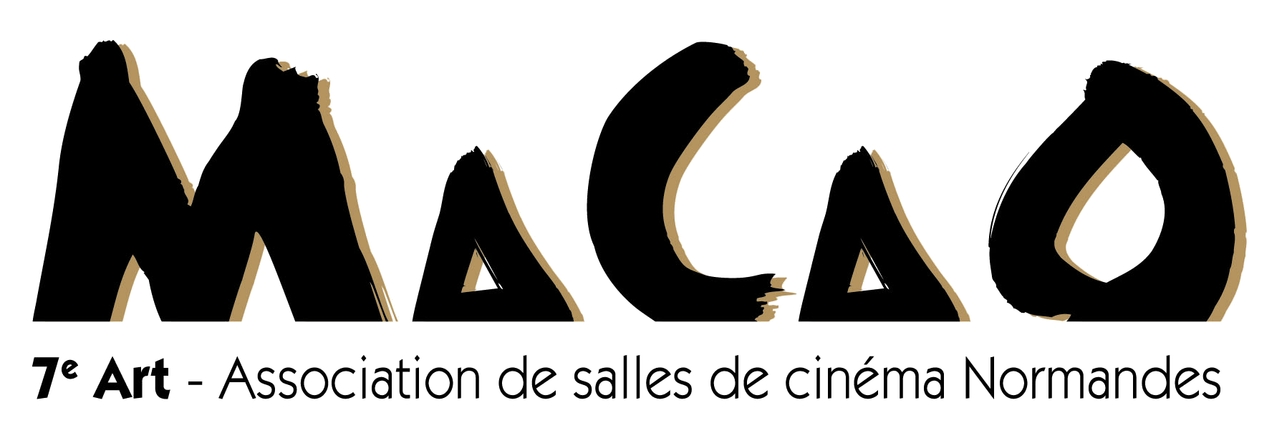

MaCaO 7ème Art

N° Siret : 42006417200067

N° RNA : W142001498

Hérouville-Saint-Clair, le 17 Juillet 2025

**Les Amis du cinéma de Lion sur Mer**

**Facture n°2025 / 093**

**Pré-visionnages MaCaO janvier 2025**

31 Janvier 2025

Inscrit.e.s: Michele Di Paola

Frais de restauration (1 déjeuner)

1 x 15 € = 15 €

**Total 15 euros**

Après calcul, vous devez donc la somme de quinze euros payable par chèque ou virement à l'ordre de l'association Macao 7ème Art

Coordonnées bancaires :

**IBAN (International Bank Account Number)** : FR76 1027 8021 2100 0208 4680 416

**Code BIC (Bank Identifier Code)** : CMCIFR2A

|  |
| --- |
| Pour tous les paiements, merci de bien vouloir inscrire le numéro de facture correspondant ci-dessus (dans le motif du virement ou en l’inscrivant au dos de votre chèque).  Pour faciliter le travail de comptabilité, il est par ailleurs préférable de ne pas regrouper les montants de plusieurs factures en un seul paiement, ni d’effectuer plusieurs paiements correspondant à une seule facture. |

Date d’échéance : 30 jours de la date d’édition de la facture

*Condition d’escompte : aucune*

*“En cas de retard de paiement, et conformément au code de commerce, une indemnité calculée à trois fois le taux d’intérêt légal ainsi qu’un frais de recouvrement de 40 euros sont exigibles.”*

**FACTURE EN VOTRE AIMABLE REGLEMENT**

Association non assujettie à TVA